[南通大学药学院Gaoxing Su（音译：苏高星）团队论文被质疑图像重复，背后有多项国自然基金支持！](https://mp.weixin.qq.com/s?__biz=Mzk3NTcyMjQ5NA==&mid=2247485253&idx=8&sn=1dc66746fe89c26ee53c015053efdf18)

清风编辑部[清风学术](javascript:void(0);)2025-04-26 08:01:02北京

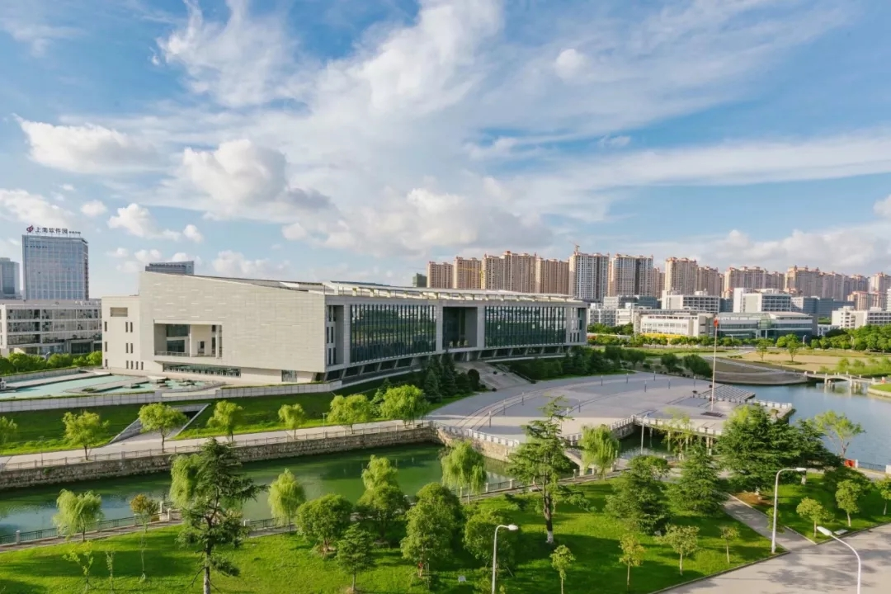

2017年9月22日，一篇题为：Targeted Delivery of siRNA with pH-Responsive Hybrid Gold Nanostars for Cancer Treatment （pH响应性杂化金纳米星靶向递送siRNA治疗癌症）的论文在《International Journal of Molecular Sciences》期刊发表，论文DOI：10.3390/ijms18102029。

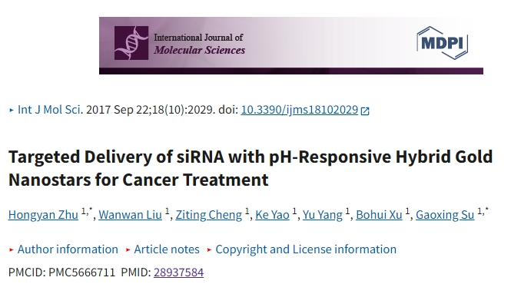

2025年4月，在Pupbeer学术监督平台上，国际知名学术打假人Sholto David对该论文提出质疑，认为存在图像重复。

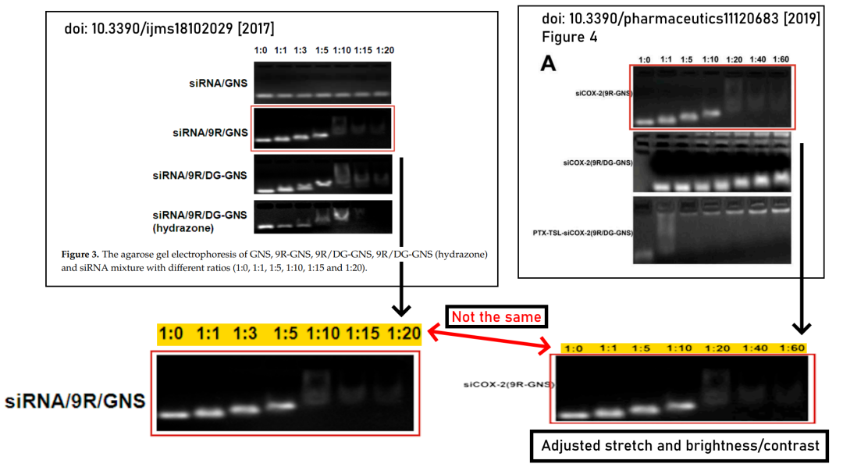

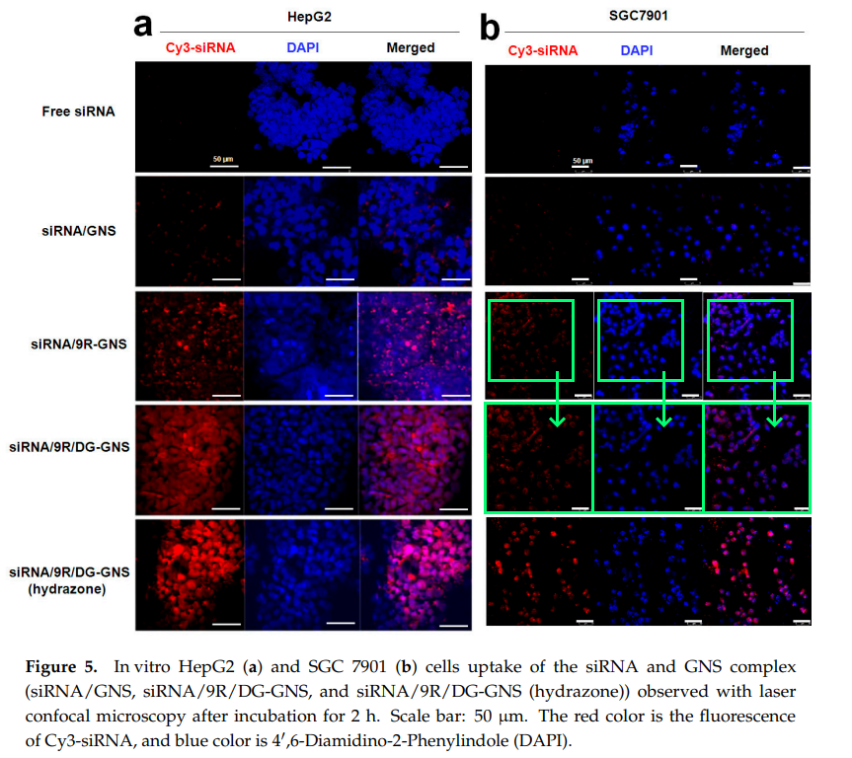

本研究获得以下基金支持：国家自然科学基金[81202467, 21405084]；江苏省自然科学基金[BK2012232]；江苏省高校自然科学研究项目[11KJB350004, 15KJD350002]；南通市科技计划项目[MS12015064, MS12015053]；江苏省高等学校重点学科建设计划。

通讯作者：Gaoxing Su（音译：苏高星），疑曾为南通大学药学院讲师、副教授、教授。

**参考信息：**

https://pubpeer.com/publications/11DD35F996E130217E94713027FF17#0

https://pmc.ncbi.nlm.nih.gov/articles/PMC5666711/

**声明：**

本报道中的信息来自学术网站公开资料，我们对其准确性及完整性不做任何保证，仅供读者参考。如有任何建议或查重需求，欢迎与我们联系。